达州市精神病与精神卫生质量控制中心
简 报
2020年第1期 2020年1月05日

达州市精神病与精神卫生医疗质量管理工作会议


2020年1月3日下午15:00,达州市精神病与精神卫生医疗质控中心在达州市民康医院门诊部十楼小会议室召开了2020年度第一次工作会议。本次会议由质控中心主任唐春光主持，质控中心全体成员参加，达州市民康医院院长赵一超、副院长刘斌也出席了会议。
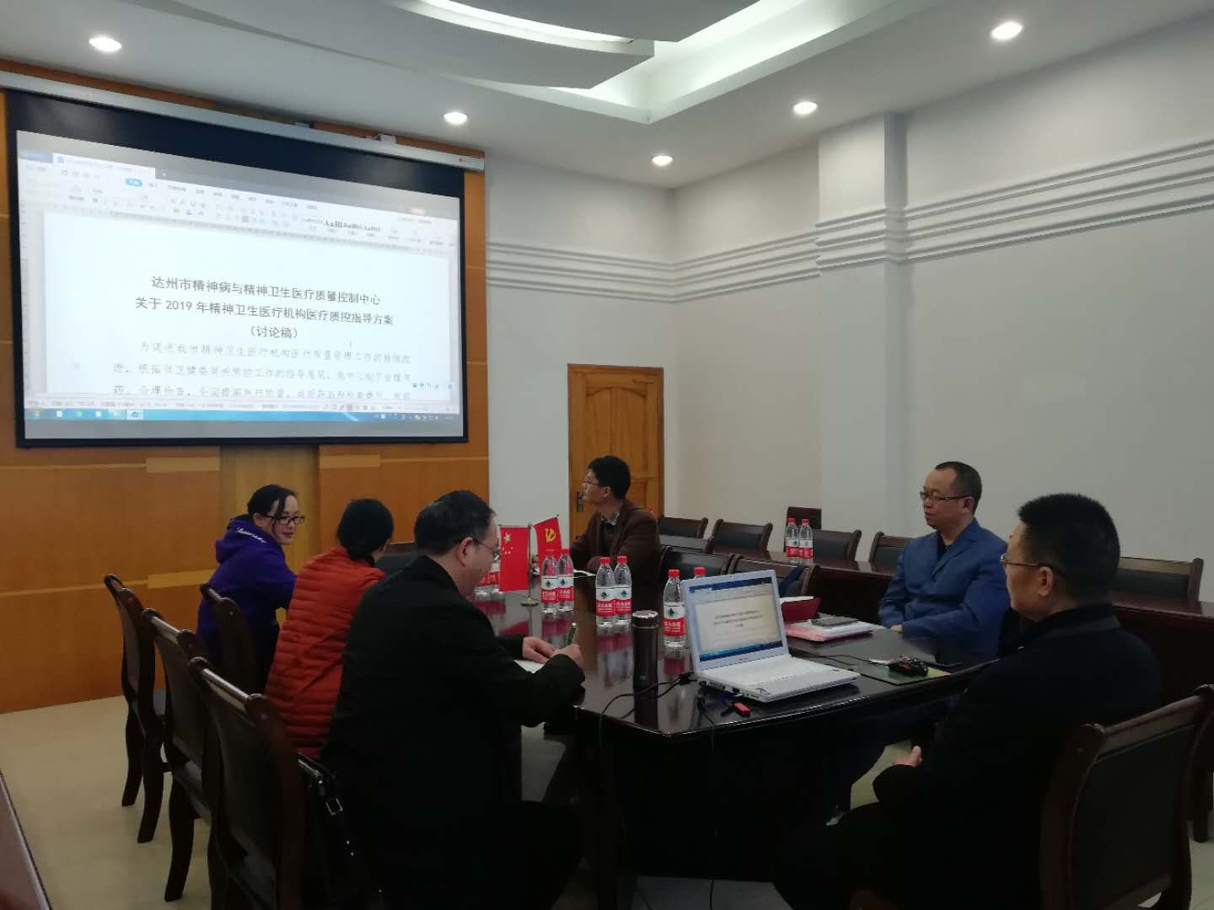
会议上，首先唐春光主任对2019年工作进行总结，肯定了工作中取得的成绩，同时也提出了目前存在的问题和困难，如全市精神卫生人力资源匮乏，普遍学历低、职称低等；接着，唐春光主任传达了《四川省精神病与精神卫生质控中心 2019 年度年终工作总结》会议精神，制定了2020年的质控工作计划，包括质控培训计划、质控督查计划和质控指导计划等。参会人员积极发言，献言献策，达州市民康医院院长赵一超作为本中心挂靠单位领导，对2020年质控工作安排也提出了宝贵的意见和建议。

